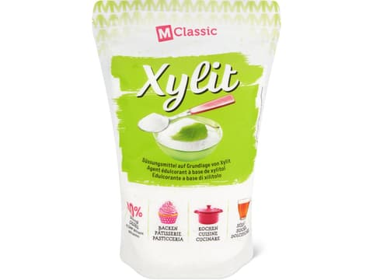Ein Bild, das Diagramm, Reihe, weiß, Schrift enthält.

**Xylit** ist eine farblose Verbindung, die wegen ihres süssen Geschmacks als Zuckerersatzstoff Verwendung findet und mit der Nummer E 967 kenntlich gemacht wird. Xylit ist fast genauso süss wie Haushaltszucker und hat dabei zwei entscheidende Vorteile: Zum einen fördert es keine Karies, weshalb Xylit als Feuchthalte- und Süssungsmittel in Zahnpasten eingesetzt wird. Zum anderen geschieht der Abbau der Verbindung, der hauptsächlich in der Leber von statten geht, ohne Mitwirken von Insulin, so dass das Süssungsmittel auch für Diabetiker geeignet ist.Xylit liefert dem Körper fast genauso viel Energie wie normaler Haushaltszucker, daher ist es als Zuckeralternative für Figurbewusste weniger geeignet. Anders als beim Zucker bringt der Verzehr von xylithaltigen Speisen einen kühlenden Effekt im Mund mit sich, da zum Lösen der Substanz in Wasser Wärme benötigt wird. Bislang sind kaum unerwünschte Nebeneffekte von Xylit auf den Körper bekannt, ausser dass es in grösseren Mengen (bei mehr als 20 g für einen Erwachsenen) abführend wirkt.

Die industrielle Herstellung ist aufwendig, weshalb Xylit ein verhältnismäßig teurer Zuckeraustauschstoff ist.